СОРЕВНОВАНИЯ МУНИЦИПАЛЬНОЙ СПАРТАКИАДЫ ОБУЧАЮЩИХСЯ ОБЩЕОБРАЗОВАТЕЛЬНЫХ ОРГАНИЗАЦИЙ ОЗЕРСКОГО ГОРОДСКОГО ОКРУГА ПО БАСКЕТБОЛУ 3×3
В РАМКАХ ШКОЛЬНОЙ БАСКЕТБОЛЬНОЙ ЛИГИ «КЭС – БАСКЕТ»

26 ОКТЯБРЯ 2016 г. | МБОУ СКОШ № 36
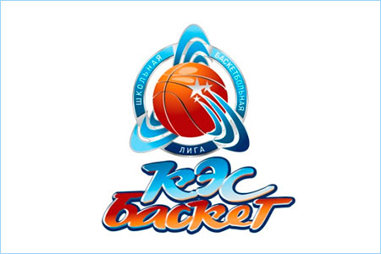

ИТОГОВАЯ ТАБЛИЦА. КОРРЕКЦИОННЫЕ ШКОЛЫ
ЮНОШИ 9 -11 КЛАСС
п/п | Команда | Место
1 | МБОУ СКОШ № 34 | 1 место
2 | МБСВУ «Школа № 202» | 2 место
3 | МБОУ СКОШ № 36 | 3 место
4 | МБОУ СКОШ № 29 | 4 место

ГЛАВНЫЙ СУДЬЯ СМЕРДЕВ А.Н.

